ТЕОРЕТИЧЕСКИЕ ЗАДАНИя для школьного этапа Олимпиады для 10-11 классов (девушки)

Выберите правильный ответ/ответы
I. Технология – это:
1. наука о преобразованиях материалов, энергии, информации;
2. наука о физических процессах;
3. наука о химических процессах;
4. наука о социальных процессах.
II. Требования, предъявляемые потребителем к проектируемому изделию:
1. функциональные; 2. эргономические; 3. эстетические;
4. экономические; 5.все выше перечисленные.
III. Вареное мясо считается готовым, если при надавливании на него:
1. выделяется сок розового цвета; 2. выделяется сок темно-красного цвета;
3. выделяется бесцветный сок; 4. сок не выделяется.
IV. К холодному первому блюду относится:
1. щи; 2. борщ; 3. окрошка; 4. рассольник.
V. Фритюр – это:
1. жарение продуктов в большом количестве жира (масла);
2. жарение продуктов на малом количестве растительного масла;
3. варка продуктов на пару;
4. варка продуктов в большом количестве воды.
VI. Репчатый лук лучше всего хранить в:
1. сухом прохладном погребе; 2. холодильнике;
3. сухом теплом помещении; 4. влажном теплом помещении.
VII. Изображенное на рисунке изделие из китового уса или проволоки, надеваемое под юбку для увеличения ее объема, называется:
1. турнюр;  2. кринолин;  3. корсет;  4. панталоны. | 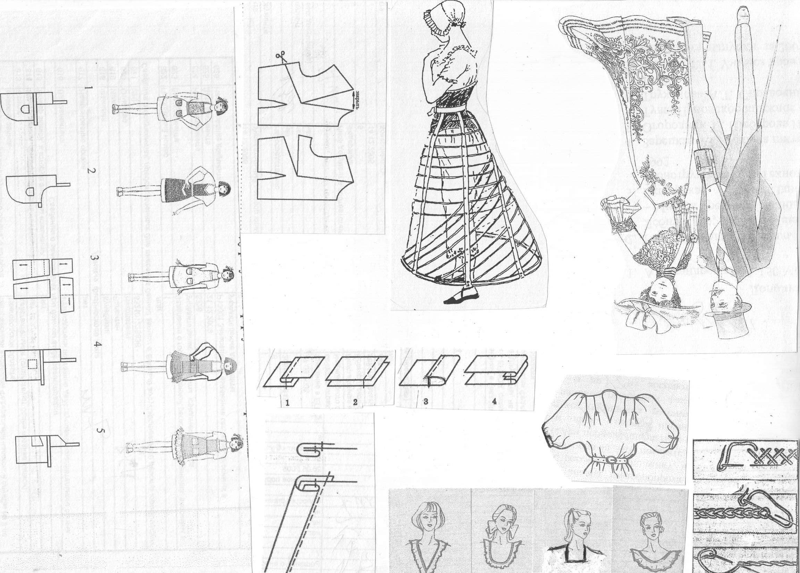

VIII. Установите соответствие между костюмами и историческими периодами:
1. рококо;
2. готический;
3. модерн.

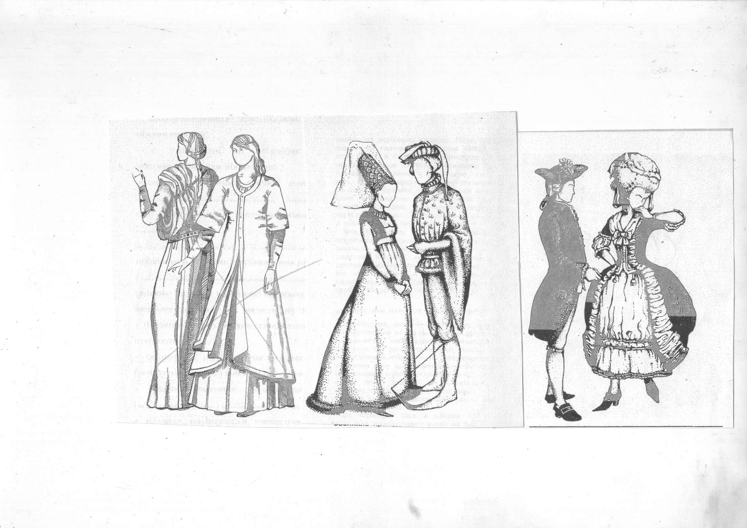

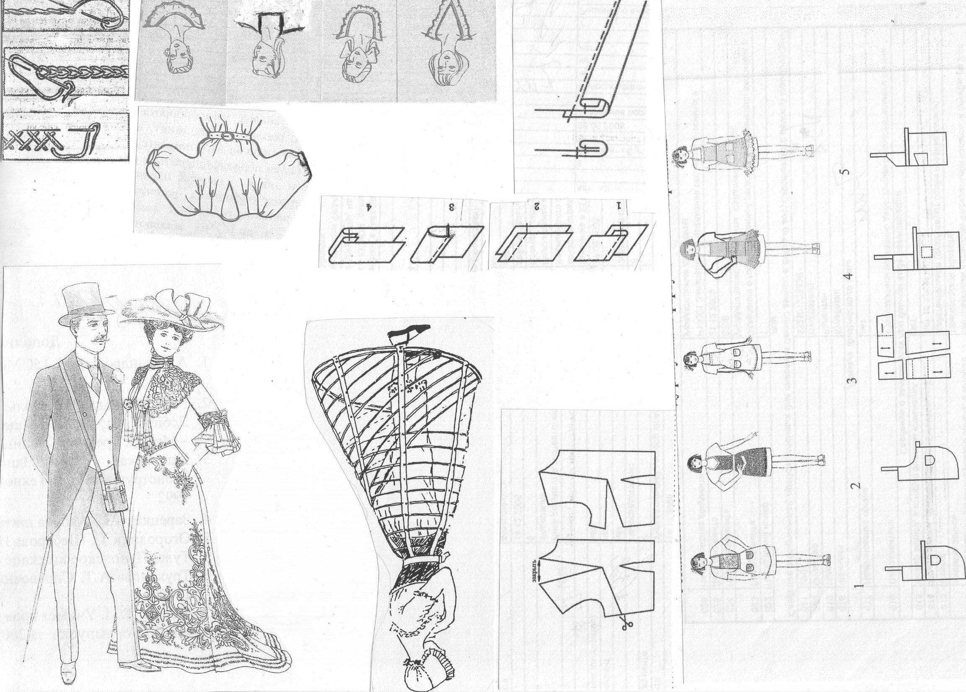 а б в

Ответ
а
б
в

IХ. К волокнам химического происхождения относятся:
1. синтетические волокна; 2. шерстяные волокна;
3. льняные волокна; 4. хлопковые волокна.
Х. Наибольшую гигроскопичность имеют волокна из:
1. шерсти; 2. лавсана; 3. вискозы; 4. хлопка.
ХI. Нить основы в ткани можно определить по:
1. степени скручивания; 2. цвету; 3. кромке; 4. рисунку.
ХII. Наилучшими теплозащитными свойствами обладают ткани:
1. шерстяные; 2. шелковые; 3. хлопчатобумажные; 4. льняные; 5. вискозные.
ХIII. Сырьем для производства искусственных волокон служат:
1. нефть; 2. уголь; 3. древесина; 4. природный газ.
ХIV. Если иглу вставить в игловодитель не до упора, то может произойти:
1. выпадение челнока; 2. пропуск стежков строчки;
3. обрыв верхней нити; 4. обрыв нижней нити.
ХV. Детали кроя обметывают на машине:
1. 2 - М кл ПМЗ; 2. 51 – А кл. ПМЗ; 3. 22 кл ПМЗ.
ХVI. Прибавки к меркам при расчете конструкции одежды необходимы для:
1. обеспечения свободы движения; 2. циркуляции воздуха под одеждой;
3. сохранения тепла зимой; 4. компенсации усадки ткани после стирки.
ХVII. Для построения чертежа прямой юбки, нужны мерки:
1. Ст; 2. Сб; 3. Сш; 4. Впк.
ХVIII. Размер женской одежды определяется по мерке:
1. полуобхвата талии; 2. полуобхвата бедер;
3. полуобхвата груди; 4. полуобхвата шеи.
ХIХ. Соотнесите названия мерок с их условными обозначениями:
1. ширина плеча; 2. ширина проймы сзади;  3. ширина груди;  4. длина переда до талии;  5. высота груди. | а. Впрс  б. Шг  в. Дтп  г. Шп  д. Вг

ХХ. Форма одежды определяет:
1. силуэт изделия; 2. конструкцию изделия; 3. покрой изделия.

